##### Dnes se dočtete:

* Taťkům je 23 let
* Tak to začalo
* Slavné výroky

##### Co dalšího najdete v novinách?

* Pár vzpomínek
* Co nám nejvíce zabíralo čas?
* Energetika aktuálně

*Noviny spolku*

*Jihočeští taťkové*

*Září 2022*

Taťkův HLAS



Už je to tady! Naše sdružení bylo zaregistrováno! *Občanské sdružení Jihočeští taťkové (JT), zaregistrované 14.7.1999, se přiřadilo k těm, kteří veřejně podporují jadernou energetiku v České republice.*

**Tak to začalo!**

Výše uvedený titulek, ponechaný z prvního vydání našich novin informoval v srpnu 1999 o vzniku občanského sdružení Jihočeští taťkové.

Ale co bylo vlastně impulzem ke vzniku sdružení? Ti, kdož se na Temelíně pohybují již od hektické doby spouštění a přivazování demonstrantů k plotu, Ti kdož si pamatují velký transparent „ČSSRnobyl“, který na jednu z chladících věží připevnili Greenpeace, Ti si také pamatují, že jsme tehdy chodili do práce kolem nástěnky, kde byly každý den výstřižky z novin. A na nich jsme často četli vyjádření Jihočeských matek a dalších protitemelínských bojovníků o tom, jak je TO nebezpečné, jak TO není dobré pro lidi, jak TO bude drahé atd. Vzpomínáte si?

No a tehdy na jaře jsme koukali s kolegou Zronkem na nástěnku, kroutili jsme hlavami a Bohdan říká: „S tím bychom měli něco dělat“. A udělali jsme. Už pár dní na to jsme stáli na demonstraci v Praze s transparentem.

Potom jsme dali do kupy stanovy, přípravný výbor a 14. 7. měli Taťkové kulaté razítko od Ministerstva vnitra, jako že teda JO.

Když si pročítám to množství článků, dopisů a mailů, které jsme si vyměnili s různými novinami, odpůrci, zastánci, institucemi, je to zajímavé čtení. A pro mě osobně je nejzajímavější v tom, že se nemusíme stydět za nic, co jsme za těch jednadvacet let napsali a hlásali do světa. Na rozdíl od mnoha názorů našich odpůrců se vyvíjí světová energetika tak, jak jsme říkali. Ať se to týká předpokládaného růstu spotřeby elektrické energie, nebo toho, že jaderná energetika má budoucnost.

Nakonec posuďte sami. Zde je úvod z novin vydaných v srpnu 1999:

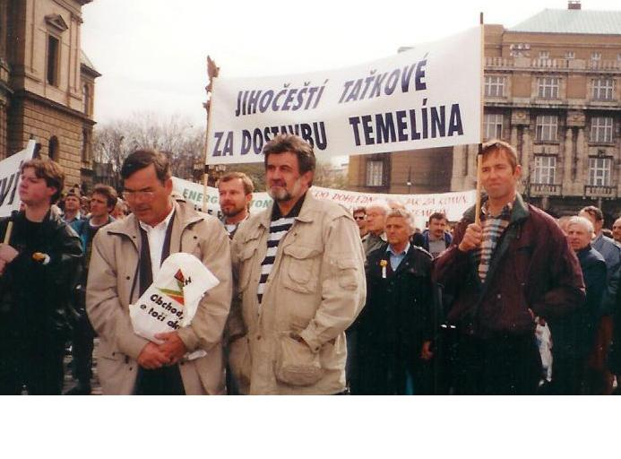*Sdružení Jihočeští taťkové je sdružením ekologickým, podporujícím rozvoj jaderné energetiky v České republice na základě přesvědčení, že výroba elektrické a tepelné energie v jaderných elektrárnách je v současné době v České republice jedinou schůdnou možností výroby energie „ve velkém“ s ohledem na poškozování životního prostředí tuhými a plynnými odpady z uhelných elektráren, s ohledem na poměry ve spotřebě paliva ve formě uranu nebo ve formě uhlí, jehož těžba doslova devastuje krajinu.*

*Jaderné elektrárny jsou také jediným velkým zdrojem (pokud nepočítáme zdroje vodní, jejichž rozšiřování je v České republice omezeno), který nevypouští do ovzduší oxidy uhlíku, dusíku a síry, které jinak vypouští komíny klasických elektráren, ať už uhelných nebo plynových a které způsobují skleníkový efekt, a tedy oteplování země, které by mohlo mít katastrofální důsledky.*

Jak vidíte, byla to nadčasová vize. Stejně jako naše logo:

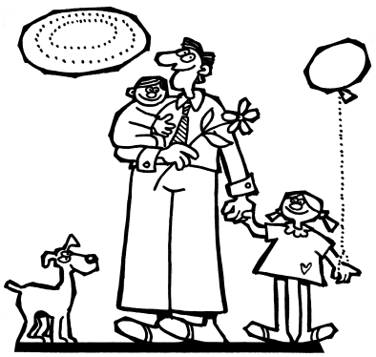

**Proč „taťkové“?**

Proč „taťkové“ a ne otcové (když Jihočeské matky)?

Protože nám takhle doma říkají naše děti!

A dnes už i naše vnoučata.

☺

**Slavné výroky**

**Ed Fagan** (americký právník, který chtěl zastavit Temelín). Možná si na něho vzpomenete… Odešel s nepořízenou…

Nelze na tomto místě nevzpomenout jeho slavného výroku, který pronesl po návštěvě Temelína, že *„si není jist, co je nebezpečnější, jestli turbína, nebo jídelna.“*

Také nám tu povídal, s prstem namířeným do objektivů fotoaparátů: „Vy spouštíte Temelín, Vy zabíjíte děti!“

**Dana Kuchtová** (bývalá předsedkyně spolku Jihočeské matky). Výroků od ní by bylo mnoho, vzpomeňme dva:

* *„Bojím se, aby kvůli Temelínu nebyly odstaveny uhelné elektrárny.“* (Proneseno v televizním pořadu Sněží, což byla první televizní diskuse s naší účastí).
* *„Čím bude větší spotřeba dřeva na vytápění, tím bude to dřevo levnější“.* (Proneseno v pořadu Uvolněte se prosím).

**Stanislav Penc** (Spolek přátel koz), který před posledními volbami prohlásil: *„Když bouchne Temelín, tak v Evropě nezůstane nikdo naživu…“*

**Jiří Tutter** (bývalý ředitel Greenpeace) jednou prohlásil (bylo to ještě před spuštěním naší elektrárny): *„Pracovníci Temelína chtějí při spouštění reaktoru udělat záměrně menší havárii, aby dostali peníze za spuštění elektrárny, ale nemuseli ji dále provozovat.“* A to prý proto, že víme, že Temelín není potřeba.

Jihočeské matky v jednom materiálu zase tvrdily, že: *„Počet slunečních dní nad Temelínem se bude snižovat s tendencí úplného jejich zániku.“*

Tak takové to taky bylo…

A jak se psávalo ve starých tiskovinách, *„laskavý čtenář si sám může udělat svůj názor“.*

**Pár vzpomínek…**

Když zavzpomínáme na naše význačnější akce, můžeme začít v Praze. Několikrát jsme se zúčastnili výstavy Pragotherm. Stáhli jsme tam lidi z okolních stánků a byla to velmi dobrá průprava na další veřejné vystupování.

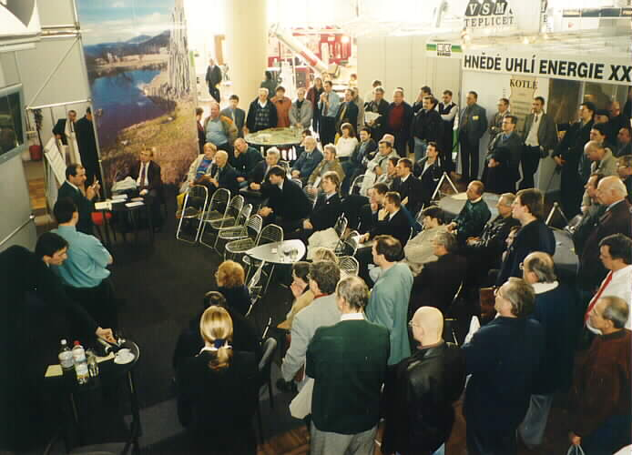

Několikrát jsme byli v televizi a v rozhlasu. Rád vzpomínám na naše první rozhlasové vysílání. Byli jsme tam společně s paní Kuchtovou a jejím poradcem panem Vlkem. A poradce JM byl těsně před přestávkou a písničkou dotázán, zdali je temelínská turbína schopna bezpečného odstavení. *„Samozřejmě ano“*, potvrdil. Stop, začala hrát hudba a my jsme na chvíli opustili studio, neboť tam s paní učitelka zle obořila na svého poradce. ☺

V červnu roku 2001 jsme spolu se sekcí mladých z České nukleární společnosti (byl to jejich skvělý nápad!) a WINem (Ženy v jádře) pořádali v Dolním Dvořišti antiblokádu. Vzali jsme svoje děti, ty si vzaly plastová autíčka a motorky a na dvě minuty jsme zablokovali silnici, na protest proti blokádám rakouským.

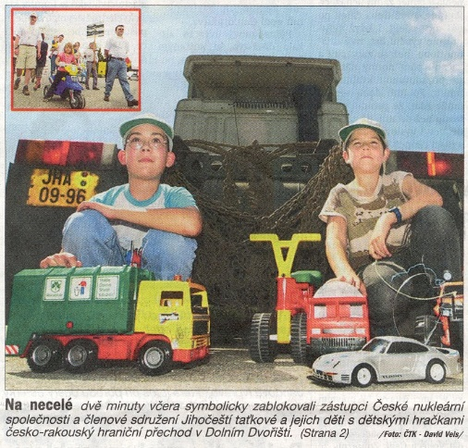

Mimochodem, jednou jsem v novinách psal o nesmyslnosti rakouských blokád hranic. Ozval se mi na mail jeden pán a nabízel mi, že v případě potřeby nám na naši blokádu půjčí svůj nový traktor John Deere. A že může sehnat ještě jeden.

Nikdy jsme toho nevyužili, neboť blokádou se nic nevyřeší…

Povedenou akcí byla též účast na kuriózních plavidlech (září 2003). Tato akce se koná pravidelně každý rok a jezdí se z Vyššího Brodu do Rožmberka.

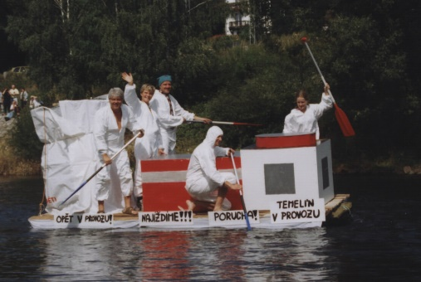

Několikrát jsme se zúčastnili na akci čištění Vltavy. Zvláště po povodních 2002 byly „úlovky“ velké.

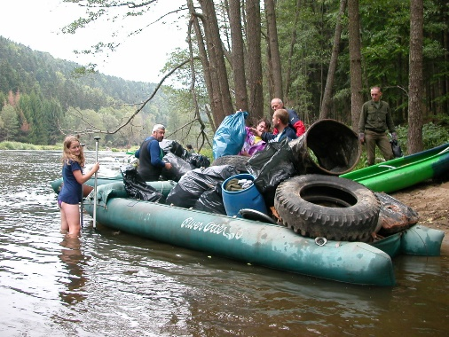

Když řeknu Pohádkový les, spousta „temelíňáků“ (ale nejen jich) ví, o čem je řeč. Byly to skvělé akce a pomáhali, jak jsme mohli. Každý rok radost pro 1200 dětí. Něco úžasného!

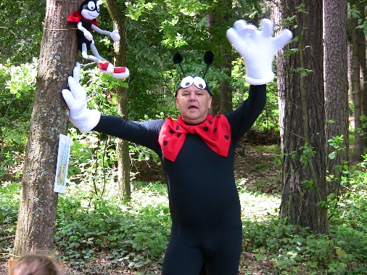

A nesmím zapomenout na pravidelné letní tábory Jihočeských taťků. Poprvé jsme byli na soutoku Sázavy a Blanice a kvůli povodni jsme se málem nedostali domů. V dalších letech jsme jezdili na Hadí poblíž Blatné. Dnes už naše tehdejší děti mají své děti. 😊

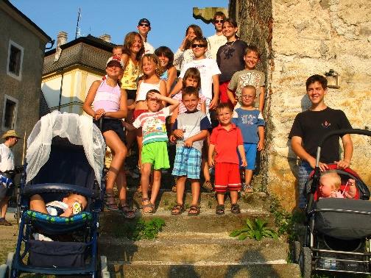

**Co nám nejvíce zabíralo čas?**

Protože to nejdůležitější při jaderné osvětě je kontakt s lidmi, nejvíce ze všeho jsme jezdili na besedy.

Byly to tisíce besed na školách a až na naprosté výjimky to naši lektoři dělali ve svém volném čase.

To jen pro ilustraci. Někdo ve vlastním volnu zahradničí, někdo chodí na ryby, někdo za holkami. My jsme jezdili na besedy. A pro ty vytíženější lektory to byl cca celý rok na besedách.

Besedy ale nebyly vždy jen zábavné. Zvláště setkání s odpůrci atomu v Rakousku bývalo hodně náročné.

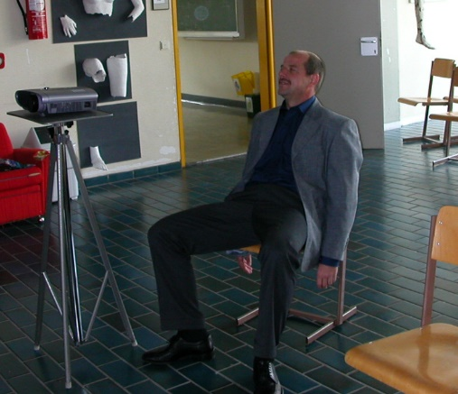

Když jsme u besed v Rakousku, musím zde zmínit jednoho fyzikáře z Haleinu. On nebyl zastáncem jaderné energetika, ale říkal, že chce, aby jeho studenti slyšeli oba názory. Zval nás do jejich gymnázia i přesto, že už byl v místních novinách pranýřován, že dělá propagandu jaderným elektrárnám. Statečný člověk.

Když se ohlédneme za celou dobu fungování našeho spolku, je třeba se podívat především na elektrárnu, jejíž dostavbu jsme obhajovali. V roce 2000 jsme bojovali o to, aby se Temelín vůbec dostavěl a spustil.

Tehdy byl Temelín jedinou jaderkou v Evropě, která se stavila. Dnes je situace jiná.

Když se podíváte na naše archivní články na [www.jihocesti-tatkove.cz](http://www.jihocesti-tatkove.cz), najdete tam spoustu textů, které sloužily jako obhajoba „porodních bolestí“ při zprovozňování elektrárny.

Jaderná elektrárna Temelín se postupně dostala do skvělé kondice a z hlediska provozování nedosáhla (jak jsem si přál před léty) úrovně Dukovan, ale je dnes i o něco lepší.

A mimo jiné, když jsem dostal do ruky první dokumenty o ETE, byl tam uveden výkon 981 MW pro jeden blok. Dnes máme v zimě téměř 1100 MW na blok.

A já jsem hrdý na to, že tento obrovský úspěch Temelína jsme celé ty roky jako Jihočeští taťkové doprovázeli.

**Energetika aktuálně**

Válka na Ukrajině, problémy s dodávkami plynu a z toho vyplývající neskutečné ceny elektrické energie, to je současnost, která dělá mnoha lidem vrásky na čele.

Do toho klimatické změny, tání ledovců, snižování hladin evropských řek. To vše vede k problémům na vodních elektrárnách i na elektrárnách jaderných, které jsou chlazeny průtočně vodou z řek.

Některé státy se vracejí k uhlí, protože nějaká elektrická energie je vždy lepší než žádná.

Když to shrneme, opět můžeme vidět, jak bylo dobře, že jsme i přes velký odpor kolem roku 2000 dostavěli JE Temelín. A Němce hodně v těchto týdnech bolí hlava z toho, že si svojí jadernou energetiku zničili, ale už asi nemají cestu zpátky.

Pořád platí to, že potřebujeme v ČR do budoucna energetiku robustní, že musíme být soběstační a že páteří naší energetiky musí být jaderné elektrárny. K tomu obnovitelné zdroje a též „velké baterie“ – ideálně přečerpávací elektrárny – do kterých budeme ukládat přebytečnou elektrickou energii z větrných a fotovoltaických elektráren.

Evropská unie teď čerstvě potvrdila souhlas s tím, jak chceme v ČR financovat nové jaderné bloky a to je dobrá zpráva.

Zahájili jsme proces výběru potenciálního dodavatele pro nový blok EDU5. A vítěz tendru bude mít následně možnost stavět i EDU6 a ETE3,4.

V plánech je i výstavba malého modulárního reaktoru hned za plotem současné elektrárny Temelín. A zde se bavíme o roku 2034. Pokud se to podaří, bude do budoucna možnost stavět modulární reaktory pro dodávku jak elektrické energie, tak tepla v lokalitách odstavených uhelných elektráren, nebo v okolí velkých měst.

**Přeji všem čtenářům krásné babí léto roku 2022.**

**Jiří Tyc**

**prezident spolku**

Odkaz na naše webové stránky:



Máte-li zájem seznámit se se stanovami našeho spolku, odkaz je zde:



Pokud máte zájem podporovat čistou energetiku a jste připraveni jednat v souladu s našimi stanovami, můžete se stát členy našeho spolku,

Zde si stáhněte přihlášku, stačí vyplnit, podepsat a oskenovanou poslat na info@jihocesti-tatkove.cz.

